TZ: Prvenství, jedinečnost a autentičnost Brněnských Vánoc

Brno bylo prvním městem u nás, na jehož náměstí se objevil vánoční strom. Bylo to před 94 lety a stejně jako tenkrát i letos strom přivezou koně. Jako první město v České republice také před 3 lety zavedlo na adventních trzích plošně systém vratných obalů, ze kterých můžete pouze v Brně ochutnat speciální Turbomošt.
Kontakt pro média

Adéla Nováková
725 047 701
novakova@ticbrno.cz

Lenka Němcová
776 725 277
nemcova@ticbrno.cz

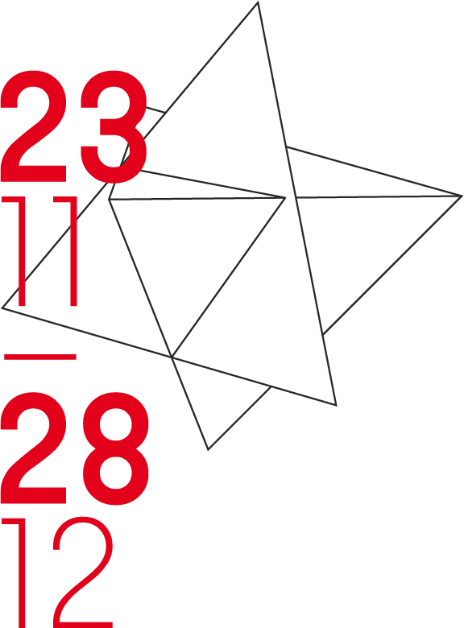

#autenticke
#designove
#ekologicke
#gurmanske
#charitativni
#lokalni
#objevne
#rodinne
#svetove
#tradicni
#zive

#brnenskevanoce

Prvenství

Je to právě Brno, které dalo náměstím v České republice tradici vánočních stromů. Založil ji totiž před více než devadesáti lety spisovatel a novinář Rudolf Těsnohlídek, díky kterému se na brněnském náměstí Svobody rozzářil v roce 1924 vůbec první vánoční strom u nás.
Brno má prvenství ještě v jednom. Před 3 lety jako první město v České republice zavedlo plošně systém vratných obalů na všech adventních trzích v centru města.

Jedinečnost

Tak jak se do Vídně jezdí na punč, do Brna se jezdí na Turbomošt. Poprvé byl představen v roce 2009 a od té doby se stal oblíbeným vánočním nápojem místních i turistů. Jedná se o stoprocentní jablečný mošt doplněný pravou jablkovicí a speciální směsí koření.
Brněnské Vánoce by také nebyly kompletní, pokud by nepředstavily novou kolekci suvenýrů a originálních hrnků. V minulých letech se na nich podílela taková jména, jako je Petr Kvíčala či Vendula Chalánková. Ostatně vratné obaly a ekologický přístup razí již několikátý rok. Jen vloni se díky vratným kelímkům, které jsou zároveň i hezkým suvenýrem na památku, ušetřilo 190 tisíc litrů odpadu.
A do třetice? Jedinečné jsou také každodenní živé produkce na centrálním náměstí, neboť město Brno se jako jediné město u nás pyšní titulem Kreativní město hudby UNESCO.

Autentičnost

Přátelská atmosféra moravské metropole a jejích obyvatel i ochutnávka té nejlepší gastronomie z Brna a okolí dávají Brněnským Vánocům autentický ráz, který ocení turisté i gurmáni.
„Pro ty, kteří budou chtít město lépe poznat nebo si jej užít během svátků jinak, jsme připravili speciální adventní procházky i projížďky městem,“ zve Jana Janulíková, ředitelka TIC BRNO, které za touto akcí stojí. „Oblíbenou a už samozřejmou atrakcí bude také speciální edice vánočních kuliček. Během adventních trhů budou vypadávat z našeho proslulého časostroje,“ dodává.
Chybět nebudou December Design Days s originálními dárky od našich známých designérů a ani pomoc potřebným, bez které by zvlášť Brněnské Vánoce nebyly Vánocemi, neboť tak to v Brně před 94 lety začalo. Sbírkou, ke které se Těsnohlídek inspiroval v Dánsku, kde osvětlený strom na hlavním náměstí v Kodani nesl motto „Všichni všem“. Pod stromem vybírané peníze byly rozděleny dobročinným organizacím a stejně je tomu i v Brně.

Příjezd stromu a rozsvícení

Vše odstartuje v pátek 23. listopadu slavnostním rozsvícením vánočního stromu na náměstí Svobody. Ten se pravidelně vozí z bíloveckého polesí a letos jej přiveze koňské spřežení tak, jak tomu bylo před 94 lety. Rozsvícení stromu doprovodí světelná show, hudební vystoupení a videomapping. Tímto okamžikem, který kromě moderní zábavy přímo odkazuje k tradici pomoci Rudolfa Těsnohlídka, budou zahájeny více než měsíc trvající adventní a vánoční trhy.
„Chcete-li být u toho, až koně na náměstí vánoční strom přivezou, pak si v kalendáři zakroužkujte termín 17. listopadu. V tento den totiž strom do Brna dorazí a budeme jej stavět,“ zve na preview Brněnských Vánoc Janulíková. „Na četná přání návštěvníků Brněnských Vánoc je letos prodlužujeme až do 28. prosince,“ upřesňuje důležitou změnu oproti loňskému roku.

Dynamika i klid

Brněnské Vánoce 2018 návštěvníky přivítají na náměstí Svobody a na Dominikánském náměstí, ale adventními trhy ožije také Moravské náměstí či Zelný trh.
Atmosféru centrálního brněnského náměstí Svobody si užijí především ti, kteří se rádi baví společně se stovkami dalších lidí, rádi se seznamují a ocení ruch centra města. Originální drinky zde budou k dostání nejen ve stáncích, ale i v bílé kopuli Zimního baru, a to vše za doprovodu živé hudby.
Naopak intimnější atmosféru nabídnou Gurmánské Vánoce na Dominikánském náměstí. Ty vyhledávají především rodiny s dětmi či příznivci dobrého jídla. Oko potěší dřevěný betlém v životní velikosti před slavnostně nasvícenou budovou Nové radnice, chuťové pohárky pohladí lokální i světová kuchyně.

Přijeďte si užít vánoční čas do města, které dalo našim náměstím tradici vánočních stromů.

Brněnské Vánoce
23. 11. ‒ 28. 12. 2018
otevírací doba stánků 9.00‒21.45

V Brně 25. 9. 2018

